Dobré dopoledne!
Vítám vás zde ve výcvikovém táboře: „Jak na lov členovců!“ První otázka: „Co jsou to členovci?“ Ó ano! Členovci představují největší kmen živočišné říše se značným hospodářským významem.
Jejich tělo je tvořeno obvykle hlavou, hrudí a zadečkem. Krunýř těla tvoří kostra (skelet) vnější opěrný systém , který je tvořen chitinem. Chitin je látka podobná cukrům z chemického hlediska. Tento tělní krunýř nemění svou velikost a je pravidelně svlékán.
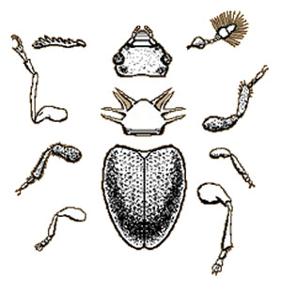

hlava

hruď

zadeček

Abychom byli schopní se s členovci blíže seznámit, vyvinuly specialisté spousty způsobů, jak je odchytit a jak členovce pozorovat.
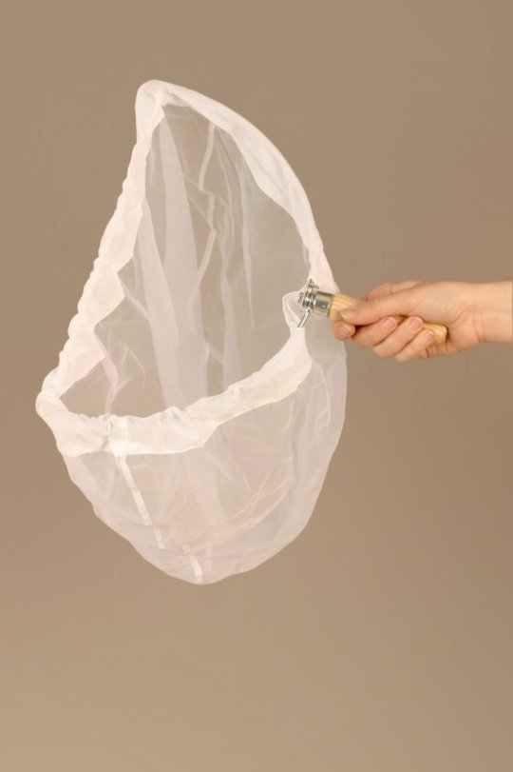
Mezi nejznámější patří sběr pomocí síťky na motýli. Síťka na motýli je lehká, vzdušná a jemná, aby se motýli, kteří jsou uvnitř lapeni nepoškodili. Pomocí této síťky lze chytit a posléze sledovat nespočetné množství denních motýlů (to jsou ti, kteří vylétají hledat potravu za dne).

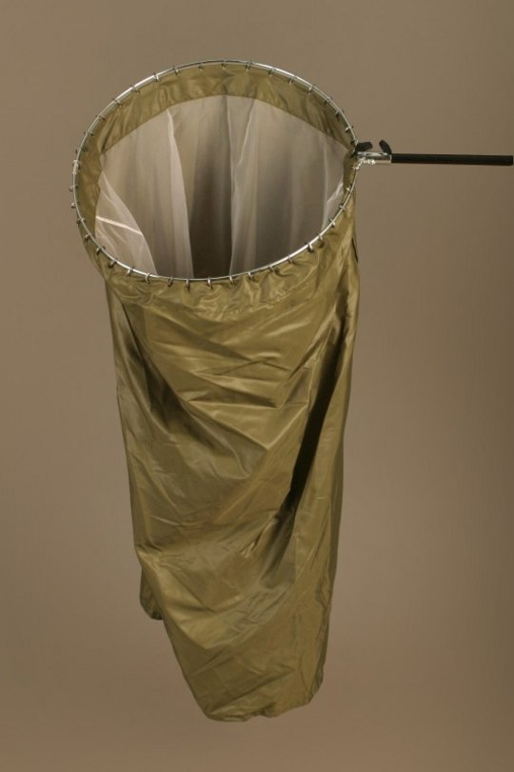
Dalším způsobem, jak je možné se seznámit s členovci je jejich odchyt pomocí smýkačky. Smýkačka je pevnější a robustnější než síťka na motýli, slouží k lovu hmyzu žijícího na bylinné vegetaci. Uprostřed smýkačky je jemný tyl, který je z venku chráněn pevnou látkou. Obsah smýkačky bychom měli kontrolovat vždy po několika smýknutí.

Ve smýkačkách obvykle objevíme hmyz žijící ve vysoké trávě. Jako jsou brouci, pavouci a jiní zástupci kmene členovců.
Hmyz, který žije v korunách stromů a my nemáme možnost jej pozorovat, může pomocí klacku a sklepávadla dostat dolů, abychom si je prohlédnout. Brouci a jiní členovci, kteří žijí na stromech po pádu dolů hrají „mrtvé brouky“. V nechybné poloze zůstávají dokud nebezpečí nepomine. Toho využijeme a v klidu si je na sklepávadle prohlédneme. Sklepávadlo opatrně umístíme pod větev a pak s větví zatřeseme či poklepe na ni klackem.

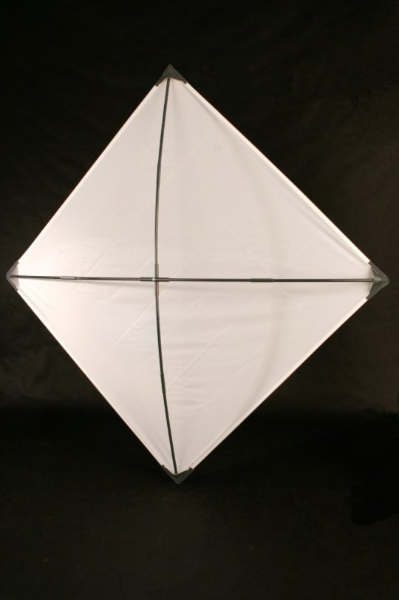

Sklepávalo je čtvercová bílá plachta vyztužená rámem. Namísto profesionálního sklepávala můžeme použít deštník, který otočíme vzhůru nohama.

Prozatím jsme lovili hmyz létající a žijící v korunách stromů nad našimi hlavami. Teď si řekneme něco o možnostech lovu hmyzu, který se nám hemží pod nohama. Nejlepší je udělat si zemní past. Jak taková zemní past vypadá? Úplně nám postačí dva kelímky, které zasuneme do sebe. Potom vykopeme v zemi díru a kelímky do ní vložíme tak, aby hrdlo bylo ve stejné úrovni jako zem, do které jsme kelímky zakopali.
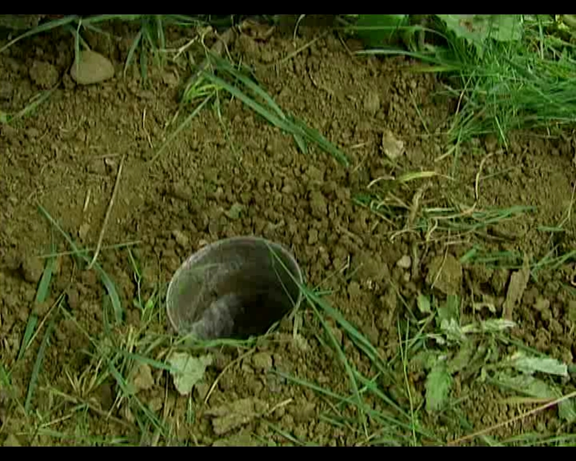

Další možností, jak pozorovat členovce je si hmyz k sobě přilákat. Jak? Pomocí lákadel přeci. Lákadlo si připravíme například ze starého kompotu, panáka slivovice či z olomouckých syrečků.
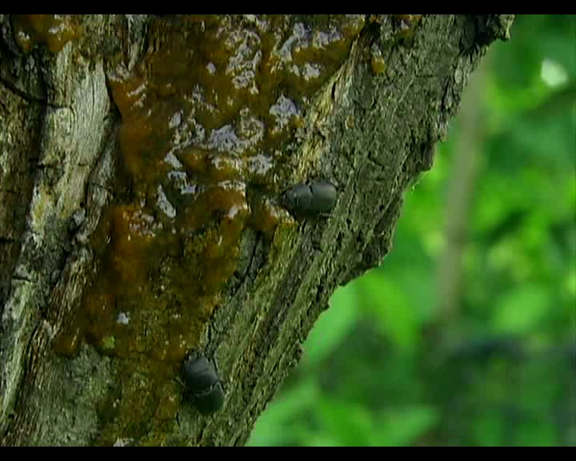
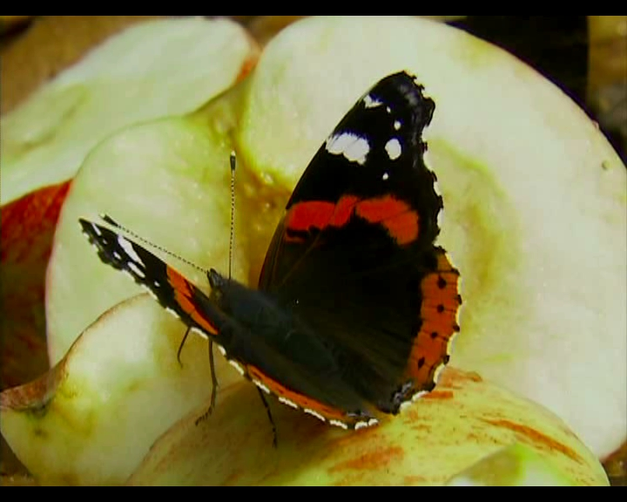
Připraveným lákadlem natřeme strom a pozorujeme, který tvor přijde hodovat.

